Adel AZZI
Sport de Haut niveau
Football

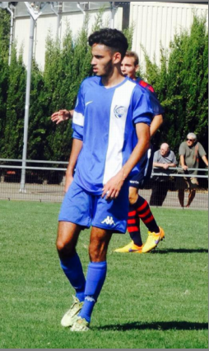
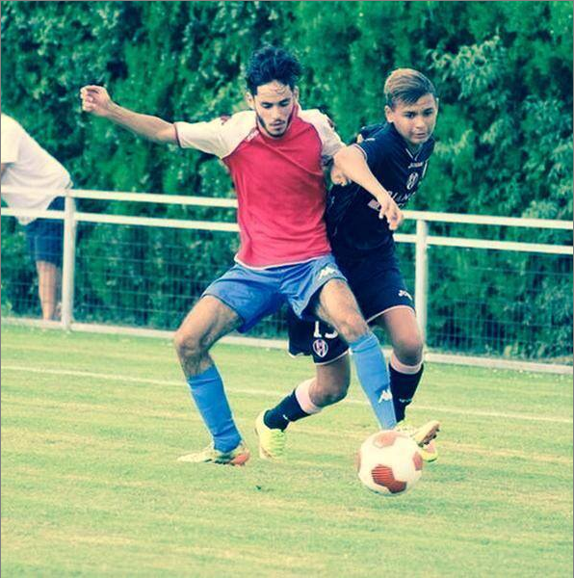

Formation : Droit
Année d’étude : Licence 1

Catégorie sportif de bon niveau national (SBNN)

Club de compétition : Rodéo FC
Niveau : National 3 (CFA 2)
Poste occupé : Milieu

Entraineur de Club :

